Norditek och Terex Finlay visar upp trippelaxlad grovsorterare 883+ på Bauma.
Terex Finlay introducerar den senaste nyheten i sin 8-serie, en trippelaxlad 883+, och Norditek är mycket stolta över att visa upp denna maskin på en av världens största byggmässor - Bauma i München den 8-14 april - tillsammans med tillverkaren Terex Finlay. Maskinen och representanter från Norditek kommer att finnas på plats i monter FM117 under mässdagarna. Direkt efter mässan transporteras sikten till Sverige för att introduceras för den svenska marknaden.
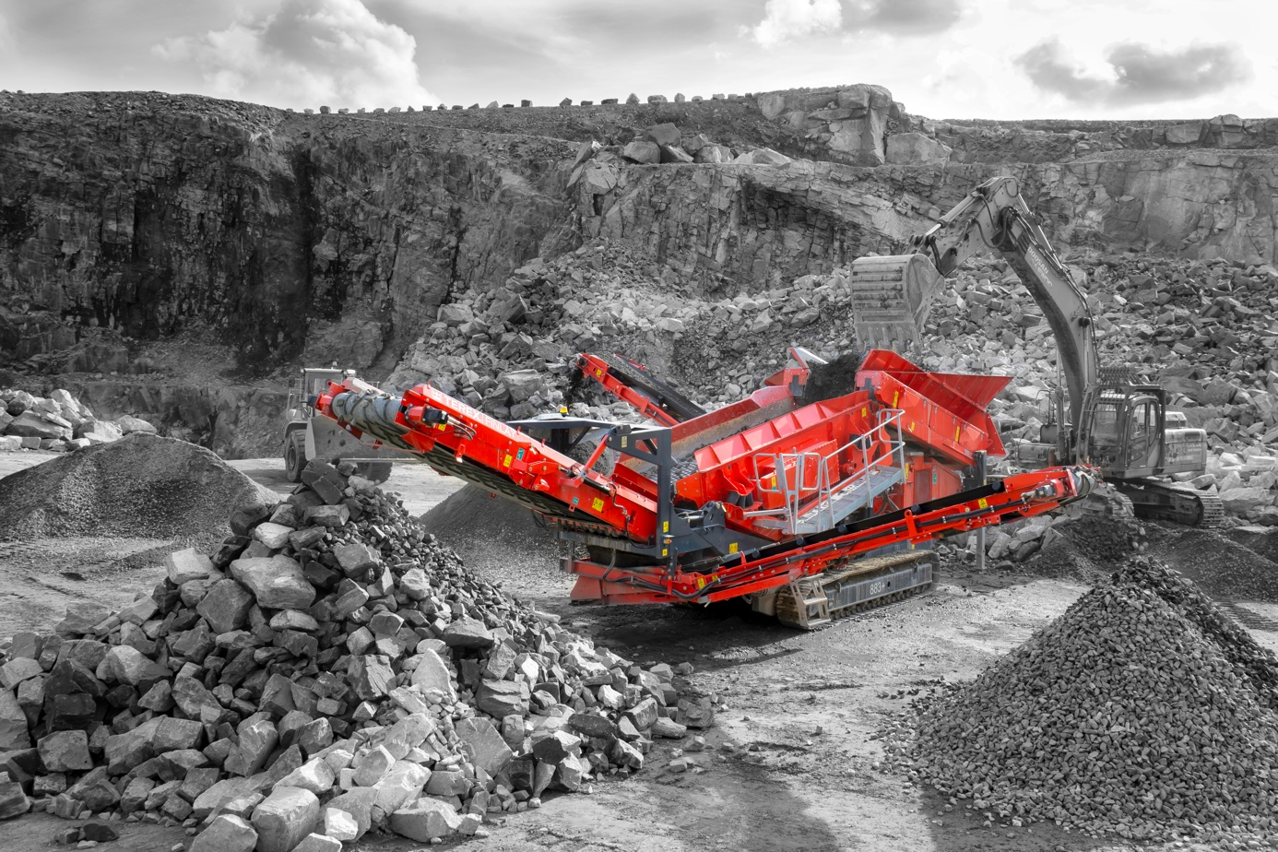
Finlays helt nya treaxlade 883+ kan öka kapaciteten med upp till 50% mot en traditionell siktlåda med en axel.
Se maskinen i drift på https://www.youtube.com/watch?v=ONdSn8SyteI
Tekniken som gör det möjligt att öka kapacitet och kvalitet på materialet
Kärnan i den nya modellen är den trippelaxlade siktlådan med två siktdäck i full storlek. De tre siktaxlarna har en oval siktrörelse för att generera en aggressiv siktning, och reducera risken för igensättning av material på siktdäcket. Detta ger ett färdigt material med hög kvalitet och produktionstakt.

Exempel på inställning vid siktning av grovt material
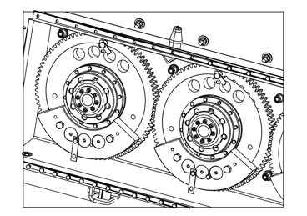
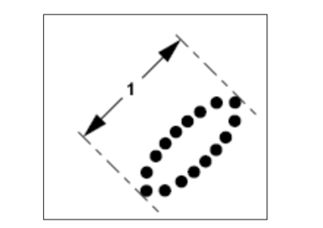
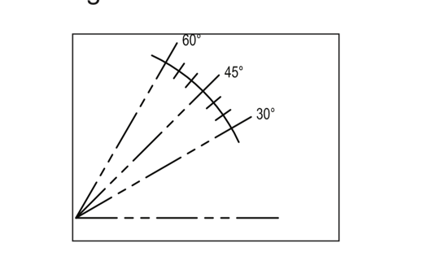
Hastighet 740 varv/min
Vinkel 30 grader
Slaglängd 19 mm

För att maximera kapaciteten vid siktning av grovt material (+100 mm) är ovan inställning en bra grundinställning. Hög slaglängd, låg kastvinkel och långsamhastighet kan öka kapacitet med upp till 50% mot Finlays standard siktlåda för berg.

Exempel på inställning vid siktning av fint material
Hastighet 875 varv/min
Vinkel 60 grader
Slaglängd 11 mm

För att maximera siktning av fina fraktioner (0-30 mm) är ovan inställning en bra grundinställning. Hög kastvinkel gör att materialet stannar längre på sikten samtidigt som ökat varvtal samverkar för en hög produktion. Detta ger rena fraktioner med liten mängd överkorn.

Under tester har maskinen konsekvent haft en betydligt högre produktion än Finlays enaxlade siktlåda, även när den utsatts för en hög inmatning av svårsorterade och utmanande material.
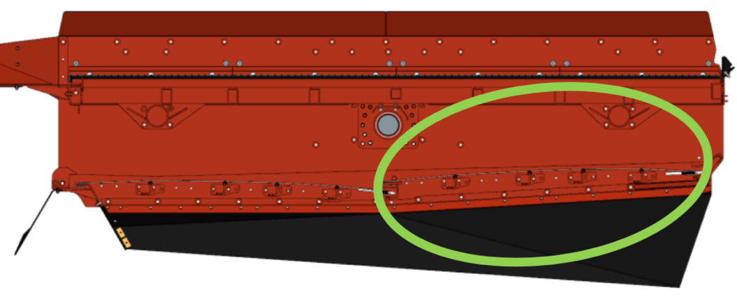
Den bananformade profilen på bottendäcket hjälper till att bromsa materialet på sista halvan, vilket maximerar renhetsgraden på utgående material.

Flexibilitet med tre olika siktlådor
Norditek presenterade 2018 sitt nya modulkoncept – En maskin, två olika användningsområden.
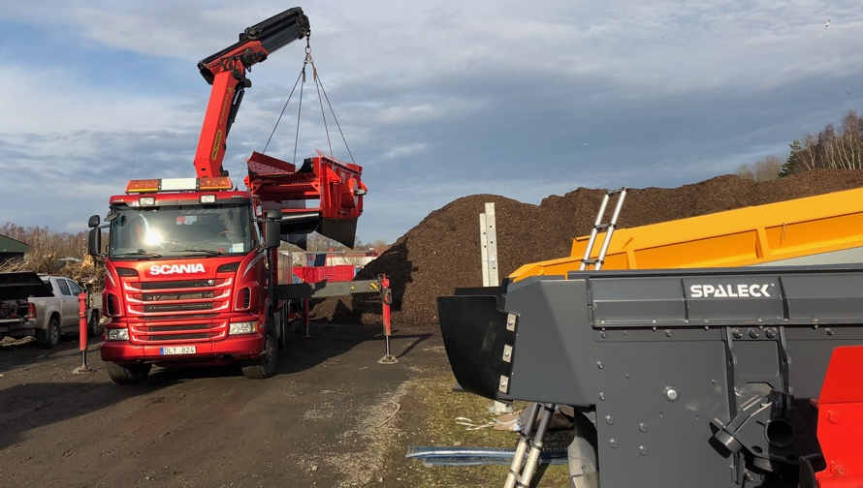

”Vi har många kunder som arbetar inom flera av våra sorteringskoncept, t ex både grus och berg, och avfall” berättar Eric Johansson, VD på Norditek. ”Vi har sett en stor fördel för dessa kunder att använda vår grovsorterare 883+ från TerexFinlay med dubbla siktlådor - en för traditionell sortering av grus och berg, samt en Spaleck-låda för avfallssortering.”

Med ett enkelt byte av siktlåda kan maskinen användas till två helt olika typer av sortering. Att köpa in en extra siktlåda är en betydligt mindre investering än att köpa en extra maskin!

Den enaxlade siktlådan, samt Spaleck-lådan är också kompatibla med den nya treaxlade 883:an.

Fakta om Bauma 2016

•605.000 m² utställaryta
•3.425 utställare från 58 länder
•583.736 besökare från 219 länder
•138.929 besökare från gruv- och bergindustrin
•1.423 journalister och media representanter från 47 olika länder

Film om Bauma 2019
https://www.youtube.com/watch?time_continue=52&v=Y_7rWvtkv58

Om Terex Finlay

Terex Finlay har tillverkat ett omfattande sortiment med larvgående mobil utrustning för krossning, siktning och stackläggning under 60 år. Terex Finlay är globala pionjärer för larvgående mobila lösningar och erbjuder ett stort sortiment av utrustning inom industrin för stenbrott, gruvor, sand och grus, byggnads- och rivningsavfall samt återvinning. Vårt utbud av innovativa maskiner är tillverkade för att erbjuda effektiv produktion, låga kostnader och enkelt underhåll.

Mer information om Terex Finlay finns tillgängligt på www.terexfinlay.com samt sociala kanaler Linkedin, Twitter och Facebook.

